电 子 科 技 大 学
作 业 报 告
学生姓名：林萌 学 号：201321060437 指导教师：段翰聪
学生E-mail：lemon_wonder@163.com
一、作业名称
多进程聚集写
- 作业要求
利用单生产者和多消费者模型，利用管道实现一个多进程协作拷贝文件的程序。一个进程读文件另外n个进程写，完成1G的文件并行拷贝。要求不能出现数据丢失，n个消费者进程是子进程，每个消费者进程采用pwrite()去写文件。程序运行退出后，使用md5sum命令验证源文件与目标文件的内容是否一致。
三、设计与实现
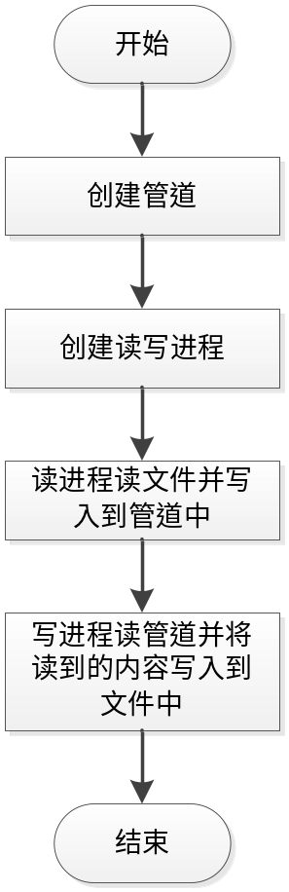
设计方案：开始创建多个进程，并指定其中一个为读进程，其它为写进程，然后创建管道，读进程不断往管道写东西，写进程不断从管道获取，写入到新的文件中去。其中，确定写入的位置十分的关键，所以在读进程读完往管道写入数据时，添加一个报头，占用4个字节，表示数据写入文件的开始位置，然后写进程获取该报头，将文件写入正确的位置。
关键代码：
写进程关键代码：
while(1)
{
int num;
//读取文件，获得数据
num = read(readfile, buf + 4, MAXN);
if(num > 0)
{
memcpy(buf, &number, 4);
number += num;
//将文件写入到管道中去
num = write(fd[1], buf, MAXN + 4);
}
if(num <= 0)
{
close(readfile);
break;
}
}写进程关键代码
while(1)
{
//从管道中读取文件内容
number = read(fd[0], buf, MAXN + 4);
//返回值为0则表示出错
if(number <= 0)
{
close(outfile);
break;
}
//将从管道获取的内容写入到文件中的正确位置
else
{
int len = *((int*)buf);
int n = pwrite(outfile, buf + 4, number -4, len);
}
}
四、测试
测试方案：用程序读写1个1G的文件，然后比较生成的新文件和源文件的MD5是否相同。
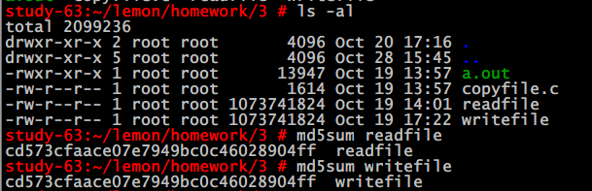
通过图片分析程序执行正确，两个文件的MD5码相同。
- 对本课程或本作业的建议和意见
本次作业用到了unix中进程的概念，通过本次作业，加深了对进程和管道之间的理解。

六、附录
#include <unistd.h>
#include <string.h>
#include <fnumberl.h>
#include <stdio.h>
#include <stdlib.h>
#include <memory.h>
//表示数据的最大长度，防止缓冲区溢出
#define MAXN 1024

int main(int argc, char *argv[])
{
int i, j, k, n;
int number = 0;
int fd[2];
int readfile;
int outfile;
pid_t pid[1000];
char buf[MAXN + 5];
char inputfilepath[100];
char outputfilepath[100];
//判断参数是否正确，不正确的话作出提示，并停止程序的执行
if(4 != argc)
{
printf("parameter error, please the number of process, input file path and output file path \n");
exit(0);
}
n = atoi(argv[1]);
strcpy(inputfilepath, argv[2]);
strcpy(outputfilepath, argv[3]);
//创建管道
if(pipe(fd) < 0)
{
printf("pipe create error\n");
exit(0);
}
//打开要被读取的文件
if((readfile = open(inputfilepath, O_RDONLY)) < 0)
{
printf("inputfile open error");
exit(0);
}
//创建n个子进程，根据参数确定进程的数量
for(i = 0; i < n; ++i)
{
if((pid[i] = fork()) < 0)
{
printf("fork error");
break;
}
//为0表示子进程，进行正确的写处理流程
else if(0 == pid)
{
close(fd[1]);
close(readfile);
if((outfile = open(outputfilepath, O_WRONLY)) < 0)
{
printf("open output file error");
exit(0);
}
while(1)
{
number = read(fd[0], buf, MAXN + 4);

if(number <= 0)
{
close(outfile);
break;
}
else
{
int len = *((int*)buf);
int n = pwrite(outfile, buf + 4, number -4, len);
}
}
break;
}
}
//为读进程，进行读处理的相关操作
if(pid > 0)
{
close(fd[0]);
while(1)
{
int num;
num = read(readfile, buf + 4, MAXN);
if(num > 0)
{
memcpy(buf, &number, 4);
number += num;
num = write(fd[1], buf, MAXN + 4);
}
if(num <= 0)
{
close(readfile);
break;
}
}
//父进程等待所有的子进程死亡
for(i = 0; i < n; ++i)
{
waitpid(pid[i], 0, 0);
}
}

return 0;
}

